[江苏省中医院放射科主任研究陷质疑风波](https://mp.weixin.qq.com/s?__biz=MzkzNTc5NDgwMw==&mid=2247493380&idx=1&sn=f9dfcea13f57de463d9d02be33712f37&chksm=c38c20e7bb551a5514774efca488636138162ca5e4188232976342990686669f2ffca9ae99c0&scene=126&sessionid=1742403785)

急先锋[先锋科研](javascript:void(0);)2025-03-20 00:25:34浙江

**点击上方蓝字关注先锋科研**



文 | 急先锋

**论文信息**

近日，《International Journal of Nanomedicine》期刊发表的题为‘Oridonin-loaded and GPC1-targeted gold nanoparticles for multimodal imaging and therapy in pancreatic cancer’ 载冬凌草甲素且靶向GPC1的金纳米颗粒用于胰腺癌的多模态成像与治疗的研究受到评论人质疑。该研究由Wenli Qiu、Rong Chen、Xiao Chen、Huifeng Zhang、Lina Song、Wenjing Cui、Jingjing Zhang、Dandan Ye、Yifen Zhang和Zhongqiu Wang（通讯作者，科主任）共同完成，通讯单位为南京中医药大学附属医院（江苏省中医院）放射科。

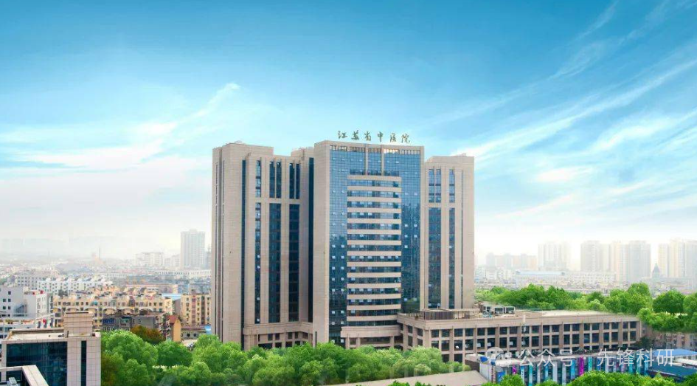

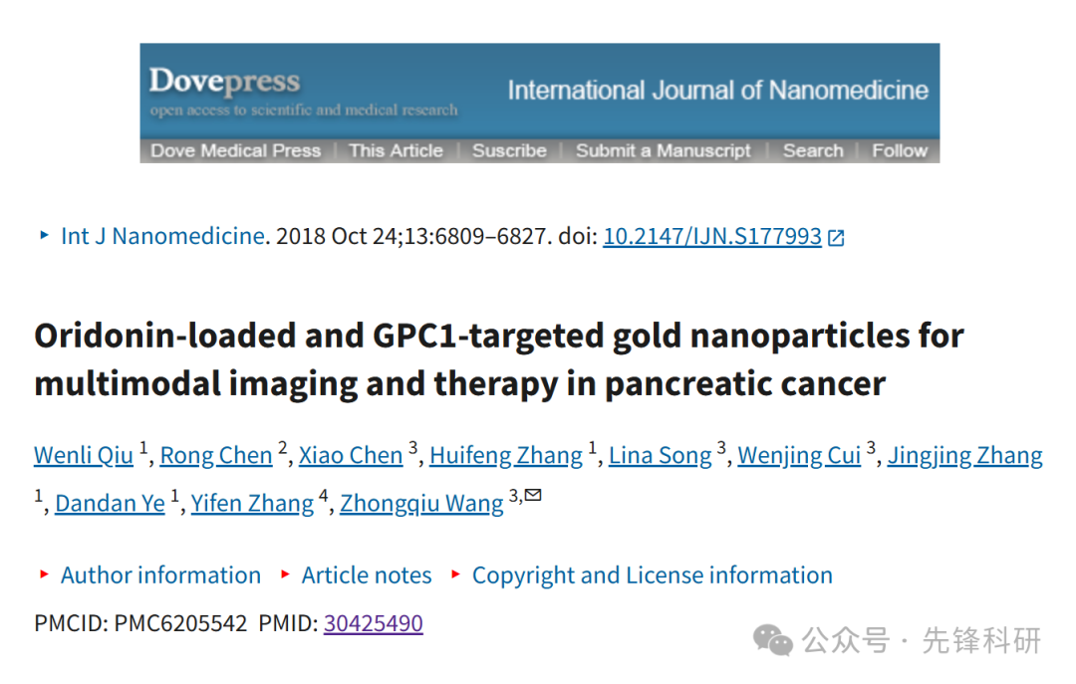

**质疑信息**

2025年3月评论人Sholto David指出：

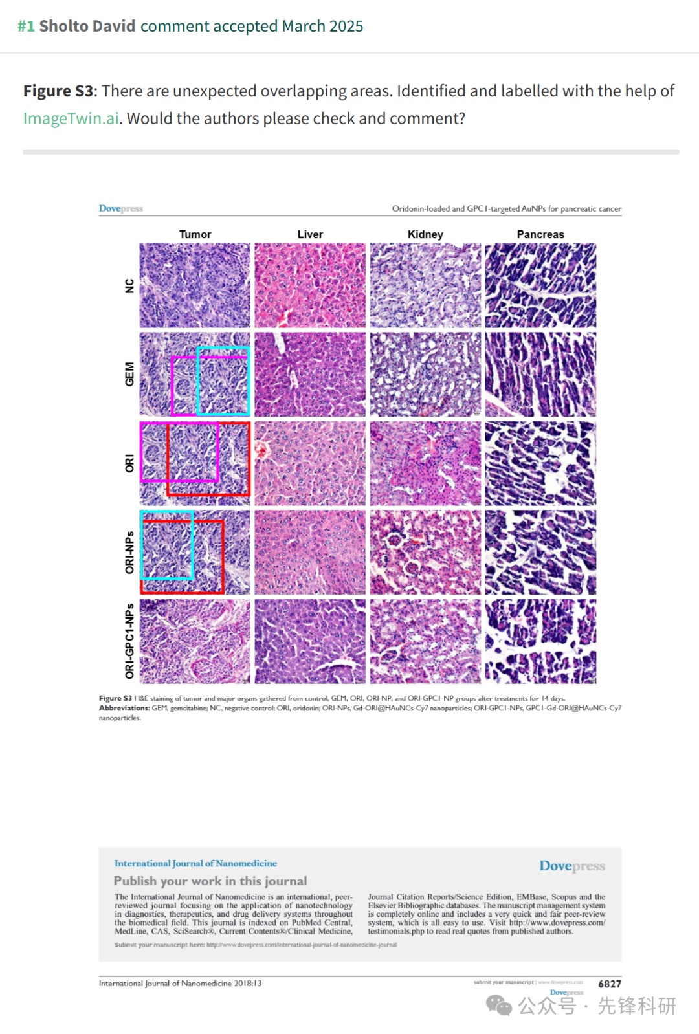

**参考链接：**

https://pubpeer.com/publications/A32909A980347F1115AB7A57324C02

**END**



**免责申明**

本文中的所有信息均源自学术网站及已公开资料。我们虽努力确保信息的准确性与完整性，但无法对此做出绝对保证。若发现任何纰漏或不实之处，请及时联系公众号后台，以便进行更正或删除。